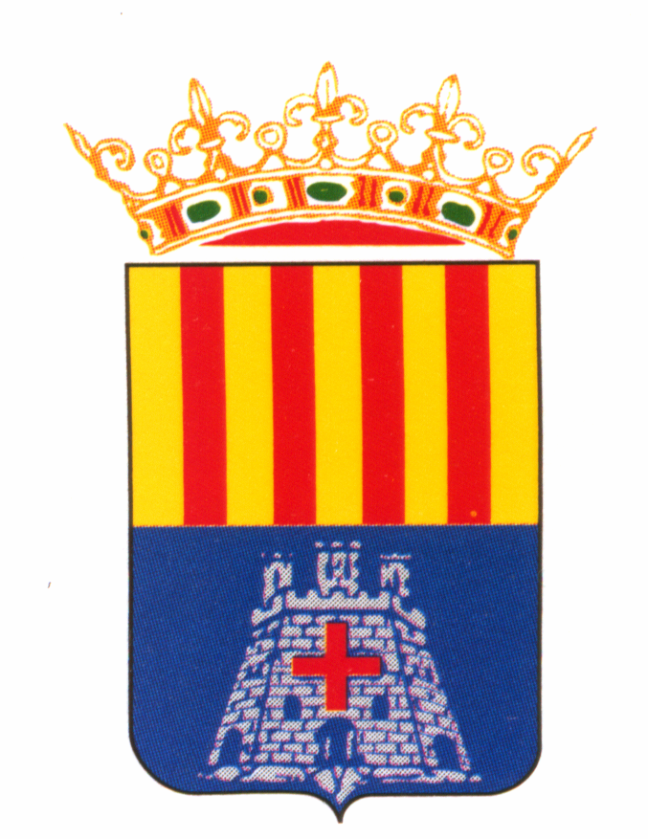
FOTONOTÍCIA 26/07/17

Los Bous al carrer protagonizan las Fiestas de Sta. Magdalena
Sta. Magdalena continua con las Fiestas Patronales, que se celebrarán hasta el próximo domingo, 30 de julio. Estos días los protagonistas son los Bous al Carrer, con astados de muchas ganaderías, procedentes de distintas partes de la provincia. Por otro lado, ayer por la noche tuvo lugar un espectáculo humorístico a cargo de Juan y Miguel y esta tarde a las 17 horas destaca la horchatada en honor de la gente mayor del municipio y la inauguración de la exposición Mans Artesanes, en la Capella a las 18 horas. Por la noche habrá cena de pa i porta.

